附件

关于划定四川省大气污染防治
重点区域的通知（征求意见稿）

为防治大气污染，改善空气质量，推动绿色发展，根据《中华人民共和国大气污染防治法》《四川省环境保护条例》关于划定大气污染防治重点区域的规定，结合我省实际，划定四川省大气污染防治重点区域，现将有关情况通知如下：
一、充分认识大气污染防治重点区域划分的意义
四川盆地是全国大气污染防治重要地区，夏季臭氧、冬季灰霾污染频发，持续时间长，影响范围广。加之受产业结构、城市布局和地形气象条件影响，大气污染防治任务艰巨。划定大气污染防治重点区域，是推动人与自然和谐共生，生态优先绿色发展的需要，是优化产业结构、转变发展方式、精细化管理的需要，是深化区域大气污染联防联控的重要举措，划定大气污染防治重点区域，实施区域内环境规划、环境标准、环境监测、环评审批、环境执法、信息共享“六统一”，有利于强化区域大气污染防治统筹，促进空气质量持续改善。
二、进一步明确大气污染防治重点区域划分范围
根据全省大气污染排放现状、主体功能区划、地形及传输扩散规律等影响环境空气质量的因素，划定我省大气污染防治重点区域如下：
（一）成都平原地区：成都市全域；德阳市全域；绵阳市安州区、游仙区、涪城区、三台县、江油市全域；遂宁市安居区、船山区、大英县、蓬溪县全域；乐山市市中区、沙湾区、五通桥区、夹江县、井研县、犍为县、峨眉山市全域；眉山市东坡区、彭山区、青神县、丹棱县全域，以及仁寿县的文林镇、视高镇、黑龙滩镇全域；雅安市名山区、雨城区全域；资阳市雁江区全域。
（二）川南地区：自贡市全域；内江市全域；泸州市龙马潭区、江阳区、纳溪区、泸县全域；宜宾市翠屏区南广镇、李庄镇、菜坝镇、金坪镇、高店镇、沙坪镇、宋家镇、明威乡、凉姜乡、邱场乡、思坡乡、宗场乡全域，南溪区、江安县全域，宜宾县柏溪镇、横江镇、喜捷镇、观音镇、永兴镇、白花镇、孔滩镇、柳嘉镇、泥溪镇、蕨溪镇、高场镇、安边镇、李场镇、合什镇、古罗镇、复龙镇、古柏乡、王场乡、双谊乡、隆兴乡、泥南乡、普安乡全域，高县胜天镇、月江镇全域。
（三）川东北地区：南充市嘉陵区、顺庆区、高坪区全域；广安市广安区、前锋区全域；达州市通川区、达川区全域。
以上共涉及15个地级以上城市的69个县（市、区）全域，以及4个县的39个乡（镇）全域。四川省大气污染防治重点区域划分详见附表和附图。
三、加强大气污染防治重点区域环境管理
全省依法划定大气污染防治重点区域，推动大气污染联防联控联治，促进环境空气质量改善。
（一）根据全省大气污染承载力和“三线一单”，环境保护厅会同有关部门开展大气污染防治重点区域划分，报经省政府批准，印发全省实施。大气污染防治重点区域原则上每五年评估优化调整一次。
（二）省发改、经信、公安、环境保护、住建、交通运输、工商、质监等部门按照各自职能，指导各地结合实际对大气污染防治重点区域内的产业布局、行业准入、质量标准、能源消费、生产调度、排污许可、工业减排、扬尘治理、机动车污染控制、交通管理、露天焚烧管控等出台更加严格的管理办法和措施，强化大气环境管理，指导、推动重点区域城市政府加强联防联控。大气污染防治重点区域内执行大气污染物特别排放限值，具体要求由环境保护厅另文制定。
（三）地方各级人民政府按照对本行政区域内环境质量负责的要求，落实属地主体责任，加强辖区大气环境质量监测监控网络建设，主动调整产业能源结构、优化城市结构、改善交通运输结构、调整农业投入结构，努力形成与大气环境承载力相匹配的发展格局、城市格局。
（四）涉及大气污染排放有关的排污单位，要积极淘汰化解落后产能，使用先进生产工艺和污染治理技术，实现达标排放、清洁生产、循环利用。认真落实大气污染防治重点区域各项更加严格的管理规定和特别排放限值要求，主动开展提标改造，提标升级。按照大气环境承载力的区域性、季节性特点，错峰生产、错峰施工，合理安排生产和作业组织方式以及出行等生活方式。

附表

四川省大气污染防治重点区域划分表

城市 | 区域
成都 | 全域
德阳 | 全域
绵阳 | 安州区、游仙区、涪城区、江油市、三台县
遂宁 | 安居区、大英县、船山区、蓬溪县
乐山 | 市中区、沙湾区、五通桥区、夹江县、峨眉山市、井研、犍为
眉山 | 东坡区、彭山区、青神县、丹棱县、仁寿（文林镇、视高镇、黑龙滩镇）
雅安 | 名山区、雨城区
资阳 | 雁江区
自贡 | 全域
内江 | 全域
泸州 | 龙马潭区、江阳区、纳溪区、泸县
宜宾 | 翠屏区（南广镇、李庄镇、菜坝镇、金坪镇、高店镇、沙坪镇、宋家镇、明威乡、凉姜乡、邱场乡、思坡乡、宗场乡）、南溪区、江安县、宜宾县（柏溪镇、横江镇、喜捷镇、观音镇、永兴镇、白花镇、孔滩镇、柳嘉镇、泥溪镇、蕨溪镇、高场镇、安边镇、李场镇、合什镇、古罗镇、复龙镇、古柏乡、王场乡、双谊乡、隆兴乡、泥南乡、普安乡）、高县（胜天镇、月江镇）
南充 | 嘉陵区、顺庆区、高坪区
广安 | 广安区、前锋区
达州 | 通川区、达川区

附图

四川省大气污染防治重点区域划分图

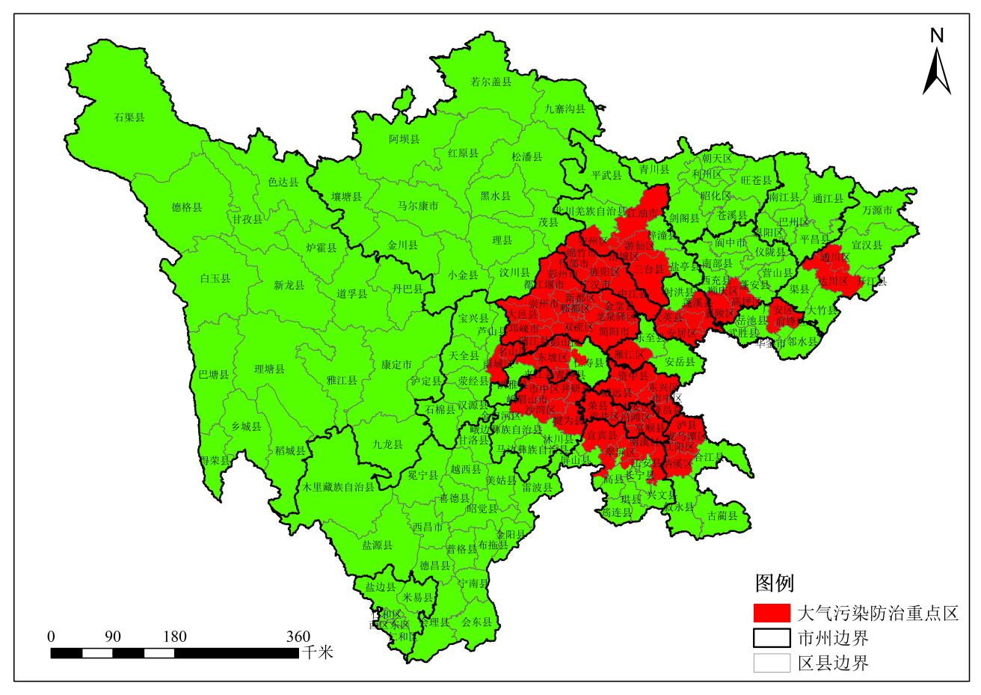

四川省大气污染防治重点区域划分说明

一、划分依据
1．《中华人民共和国大气污染防治法》第八十六条第一款规定，“国务院环境保护主管部门根据主体功能区划、区域大气环境质量状况和大气污染传输扩散规律，划定国家大气污染防治重点区域，报国务院批准”；第三款规定，“省、自治区、直辖市可以参照第一款规定划定本行政区域的大气污染防治重点区域。”
2．《四川省环境保护条例》第四十九条规定，“省人民政府环境保护主管部门根据主体功能区划、区域大气环境质量状况和大气污染传输扩散规律，划定全省大气污染防治重点区域，报省人民政府批准，并根据情况适时调整区域范围”。
二、划分过程
2017年4月，省环境保护厅委托四川省环境保护科学研究院开展了全省大气污染防治重点区的划分工作。2017年5-7月，课题组对全省经济发展现状、人口分布、工业企业分布等情况进行深入调研；2017年8月，对全省大气环境监测数据以及全省多年气象数据进行分析研究；2017年9-10月采用大气环境数值模式对全省流场等气象要素进行模拟研究，结合全省经济社会发展现状初步划定大气污染防治重点区；2017年11-12月，征求了全省各市（州）、相关部门的意见，并根据相关意见进行了修改；2018年1-3月，在征求第二次意见的基础上，组织专家对区域划分情况进行了论证；2018年4月，完成全省大气污染防治重点区域的划分工作。
三、划分原则
（一）承载力原则。针对冬季灰霾污染严重，大气环境承载力极弱的形势，以冬季大气环境承载力为基础开展划定工作。
（二）质量导向原则。根据各地年度环境空气质量现状，比照《环境空气质量标准》要求，将全省环境空气质量未达标地区作为划定大气污染防治重点区域的对象。
（三）突出重点原则。围绕当前大气污染防治工作任务，结合大气污染传输扩散规律，将未达标城市中心城区及其周边区域作为重点。
（四）区域统筹原则。充分考虑全省气象扩散条件、污染排放现状、主体功能区划及地形地貌等影响环境空气质量的因素，按照区域联防联控的要求，尽可能保证大气污染防治重点区域的连通性。
四、区域分析
（一）区域环境空气质量分析。
大气环境质量现状是划定全省大气污染防治重点区域的重要基础。根据对全省21个市（州）颗粒物（PM）排放量分布情况的分析，成都、自贡、达州、南充、乐山、绵阳、泸州等地的PM排放量相对较高，污染相对较突出，对区域的环境质量影响较大。全省PM排放量分布情况如图1所示。
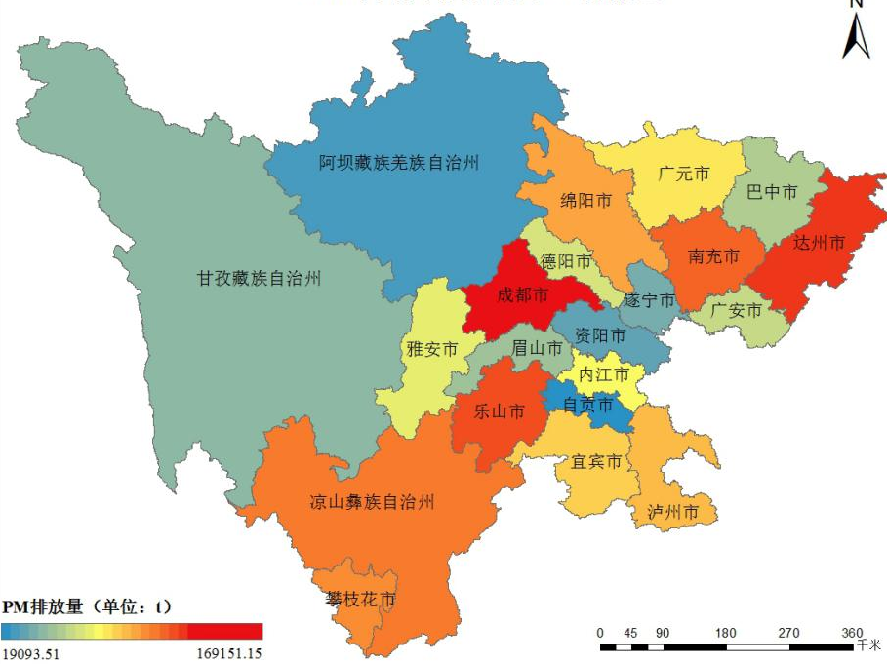
图1 全省PM排放量分布情况

通过卫星遥感反演，获取了冬季四川盆地各城市光学气溶胶（AOD）的分布情况（图2），成都平原的成都、德阳西部、绵阳西南部、眉山西部，川南地区的内江南部、自贡西部、宜宾和泸州北部，川东北的广安、遂宁南部、达州南部等地区AOD指数较高，环境空气中的PM浓度相对较大，环境空气质量相对较差。
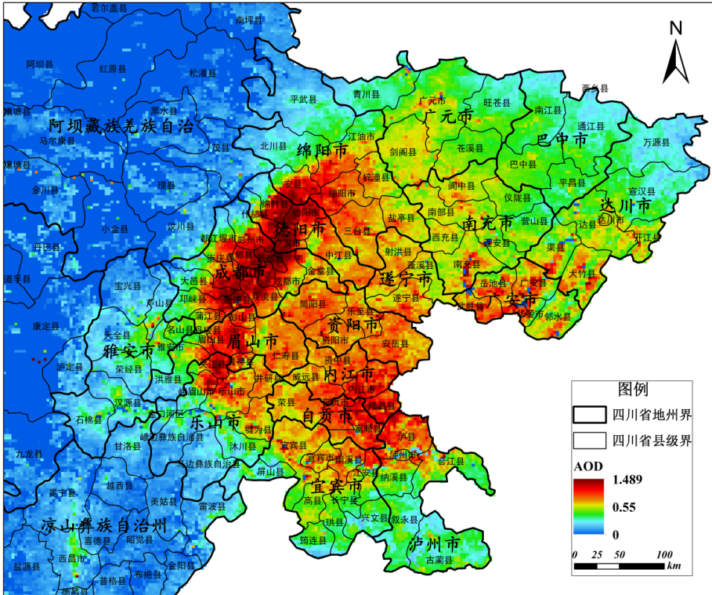
图2 冬季四川盆地光学气溶胶厚度分布

（二）区域气象扩散条件分析。
气象条件是影响污染物扩散能力的重要因素。气象扩散条件分为水平扩散和垂直扩散两方面，其影响因素主要为风速、边界层高度、相对湿度等。当风速越大，边界层高度越高，则污染物越容易扩散，发生污染的概率越低。另外，在一定条件下，相对湿度增大会促进大气环境中颗粒物的二次反应生成，导致污染发生的机率增加。选择冬季全省风速、边界层高度、相对湿度的变化情况对全省的扩散条件进行说明。
图3为2016年冬季全省地面10m处风速分布情况。受地形条件影响，全省风速整体较小。从图中可以看出，在川东北地区主要受东北风影响，风速约为1~2m/s，相对而言较有利于污染物的扩散；在成都平原地区同样也主要为东北风控制，但北风分量明显增加，风速有所降低，扩散能力弱于川东北地区；川南地区同时受到成都平原的北风和云贵高原的南风影响，使得风速明显减小，静风频率升高。
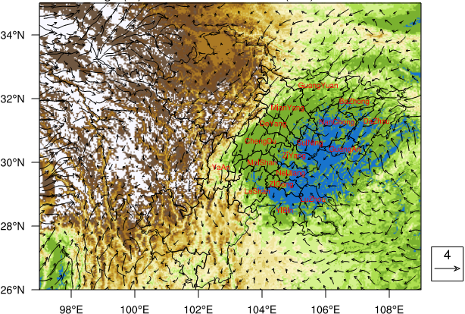
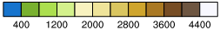
图3 2016年冬季全省风速分布情况

图4为2016年冬季全省边界层高度的分布情况。冬季受逆温等气象条件的影响，全省边界层高度较低，约为200~800m之间，不利于污染物在垂直方向的扩散。整体看来，成都平原的北部、东部，川东北的南部以及川南地区的边界层高度相对较低，平均约为300~400m之间；而成都平原南部、川东北地区北部，冬季边界层高度平均约为600m，扩散能力整体较差。
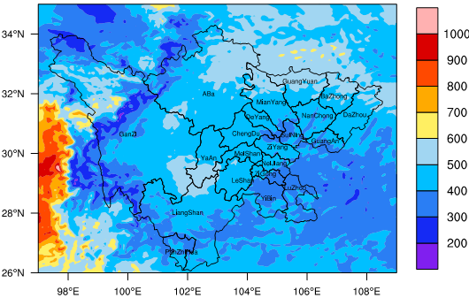
图4 2016年冬季全省边界层高度分布情况

图5为2016年全省相对湿度的分布情况。从相对湿度分布情况可以看出，2016年冬季全省相对湿度较高，约为70~90%之间，其中成都平原地区相对湿度较大，约为80~84%之间，川东北地区相对湿度较小，约为70%左右。相对湿度总体而言也不利于污染物的扩散。
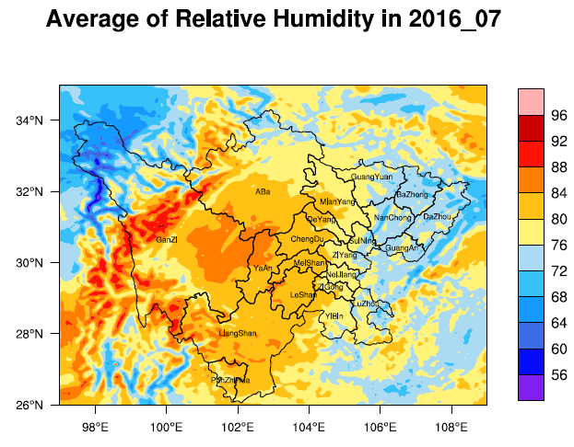
图5 2016年冬季全省相对湿度分布情况
综上，成都平原及川南地区部分区域的扩散能力相对较差，易发生污染物的积累，大气环境容量小。
（三）区域人口分布情况分析。
作为大气环境质量的重要受体和影响城市集群的重要因素，人口分布是划定全省大气污染防治重点区域的重要依据之一。根据全省21个市（州）人口聚集程度（图6），四川盆地内南充和达州南部、广安、遂宁、绵阳南部、德阳、成都、资阳、眉山、乐山北部、内江、自贡东部、泸州和宜宾北部、攀枝花西南部的人口聚集程度相对较高，其中成都、遂宁、南充、自贡、泸州、攀枝花等地的主城区人口聚集程度最高。
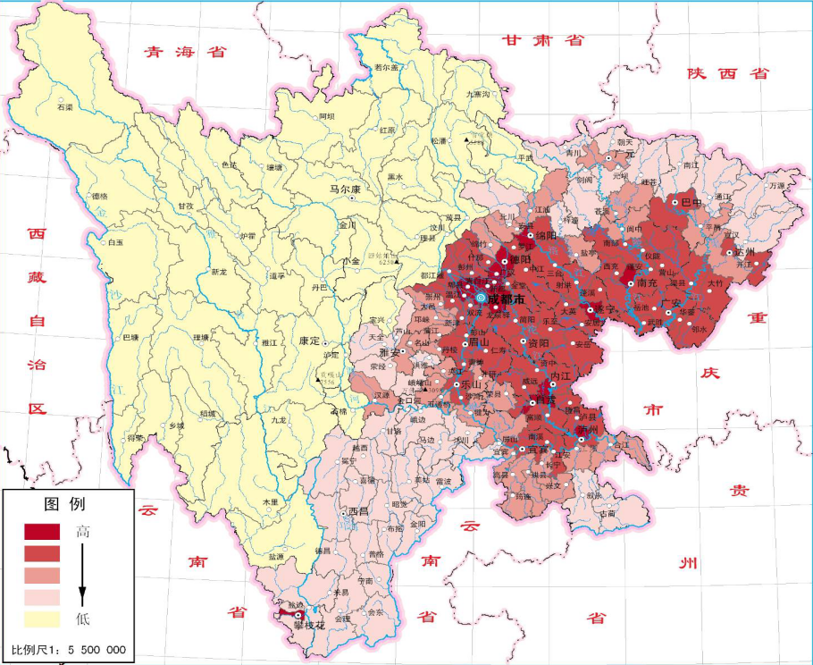
图6 四川人口聚集程度分布

（四）区域主体功能区划分析。
根据省人民政府发布的《四川省主体功能区规划》（川府发〔2013〕16号），全省主体功能区划主要分为重点开发区、限制开发区和禁止开发区三类（图7和图8）。重点开发区包括成都平原、川南、川东北和攀西地区89个县（市、区），约占全省总面积的21.2%，区域内经济社会较发达，污染源数量和类型较多较复杂，污染物的产生量相对较大，工业、人口和机动车增长较快，面临的环境形势也更严峻。
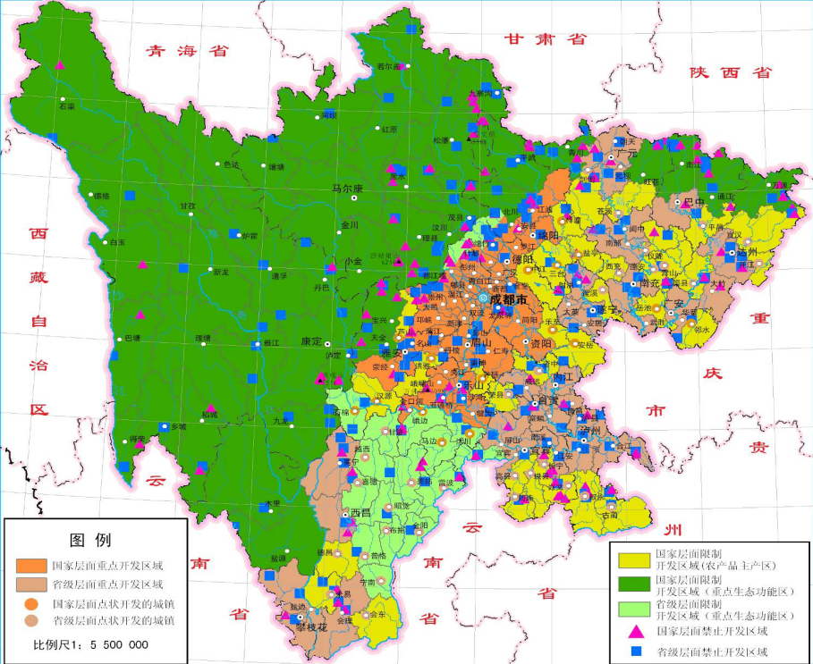
图7 四川省主体功能区划分总图

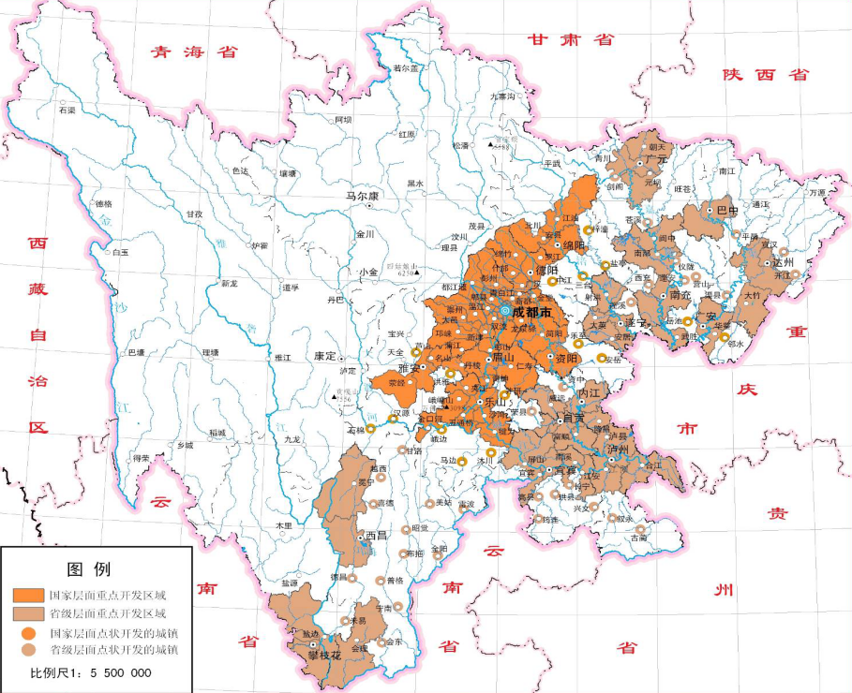
图8 四川省重点开发区域分布图
五、区域划分
（一）成都平原地区：成都市全域；德阳市什邡市、绵竹市、旌阳区、罗江区、中江县、广汉市全域；绵阳市安州区、游仙区、涪城区、三台县、江油市全域；遂宁市安居区、船山区、大英县、蓬溪县全域；乐山市市中区、沙湾区、五通桥区、夹江县、井研县、犍为县、峨眉山市全域；眉山市东坡区、彭山区、青神县、丹棱县全域，以及仁寿县的文林镇、视高镇、黑龙滩镇全域；雅安市名山区、雨城区全域；资阳市雁江区全域。
（二）川南地区：自贡市贡井区、大安区、自流井区、沿滩区、富顺县、荣县全域；内江市东兴区、市中区、威远县、隆昌市、资中县全域；泸州市龙马潭区、江阳区、纳溪区、泸县全域；宜宾市翠屏区（南广镇、李庄镇、菜坝镇、金坪镇、高店镇、沙坪镇、宋家镇、明威乡、凉姜乡、邱场乡、思坡乡、宗场乡），南溪区、江安县全域，宜宾县（柏溪镇、横江镇、喜捷镇、观音镇、永兴镇、白花镇、孔滩镇、柳嘉镇、泥溪镇、蕨溪镇、高场镇、安边镇、李场镇、合什镇、古罗镇、复龙镇、古柏乡、王场乡、双谊乡、隆兴乡、泥南乡、普安乡），高县（胜天镇、月江镇）。
（三）川东北地区：南充市嘉陵区、顺庆区、高坪区全域；广安市广安区、前锋区全域；达州市通川区、达川区全域。
六、管控要求
大气污染防治重点区域坚持环境优先，加快实施环境空气质量达标治理，严格执行大气污染防治要求。各相关职能部门应按照职责分工强化统筹管理，地方各级人民政府应落实属地主体责任，加强区域大气环境管控，努力形成与大气环境承载力相匹配的发展格局。
（一）优化产业布局。根据区域内大气环境承载力，扩散条件和资源禀赋，通过区域环评与规划环评引领作用，淘汰落后产能，优化区域内的工业布局。以“三线一单”为手段，强化并落实空间、总量和环境准入的清单式管理，加快推动产业转型升级。
（二）加强能源管控。优化大气污染防治重点区域内的能源结构，实现清洁能源供应和消费多元化，严格控制煤炭消费总量，实行燃煤减量替代和清洁高效利用。
（三）严格行业准入。严格执行国家、省、市发布的产业政策和环境标准，提高大气污染防治重点区域内行业准入门槛，执行大气污染物特别排放限值，强化项目环境影响评价和能源评价等审批管理，严把“两高一低”、“重复建设”项目的准入关，对新增大气污染物排放的建设项目执行严格的主要污染物削减替代，严控区域内大气污染物的排放。
（四）实施排污许可。建立完善并实施排污许可制度，落实企事业单位污染物排放总量控制要求，逐步实现由行政区域污染物排放总量控制向企事业单位污染物排放总量控制的转变。
（五）加强污染防治。建立健全“协同治污、联合执法、应急联动、公众参与”的区域大气污染联防联控机制，持续开展大气污染防治攻坚，加强重点行业污染治理，减少工业污染物排放，加强城市扬尘和移动源污染管控，加强秸秆综合利用和禁烧工作。

